МИНИСТЕРСТВО ОБРАЗОВАНИЯ И НАУКИ РОССИЙСКОЙ ФЕДЕРАЦИИ

ФЕДЕРАЛЬНОЕ ГОСУДАРСТВЕННОЕ БЮДЖЕТНОЕ

ОБРАЗОВАТЕЛЬНОЕ УЧРЕЖДЕНИЕ

ВЫСШЕГО ОБРАЗОВАНИЯ

«НОВОСИБИРСКИЙ ГОСУДАРСТВЕННЫЙ ТЕХНИЧЕСКИЙ УНИВЕРСИТЕТ»

__________________________________________________________________

Кафедра Вычислительной техники

Нейронные сети.

Лабораторная работа №1

Сеть Хопфилда

|  |  |
| --- | --- |
| Факультет: АВТФ  Группа: АПИМ-24  Выполнил:  Разуваев В. В. | Проверил:  Гаврилов А.В. |

**Содержание**

Цель работы 3

Задание 3

Ход работы 3

Задача 1 3

Задача 2-3 6

# Цель работы

Необходимо спрогнозировать результаты выборов президента США в 2020 или в 2024, используя модель Хопфилда в виде программы NN2.

# Задание

1. Ответить на 12 вопросов о текущей ситуации в США, сформулированных в файле «Исходные данные для ЛР2». Получите 12-разрядный бинарный вектор для тестирования.
2. Обучить программную модель Хопфилда на данных о выборах президентов до 1990 года (на 13-разрядных векторах).
3. Протестировать обученную модель Хопфилда ( с прогнозированоем на 2020 или 2024 год).

# Ход работы

## Задача 1

Список вопросов:

1) Правящая партия у власти более 1 срока?

2) Правящая партия получила больше 50 % на прошлых выборах?

3) В год выборов была активна третья партия?

4) Была серьезная конкуренция при выдвижении кандидата от правящей партии?

5) Кандидат от правящей партии был президентом в год выборов?

6) Был ли год выборов временем спада или депрессии?

7) Был ли рост среднего национального валового продукта на душу населения более 2,1%?

8) Произвел ли правящий президент существенные изменения в политике?

9) Во время правления были существенные социальные волнения?

10) Администрация правящей партии виновна в серьезной ошибке или скандале?

11) Кандидат правящей партии - национальный герой?

12) Кандидат оппозиционной партии - национальный герой?

Ответы:

1) **Нет (0):** Демократы (Байден) у власти с 2021 года — это первый срок.

2) **Да (1):** Байден получил 51,3% голосов в 2020 году.

3) **Нет (0):** Значимая третья партия в 2024 году маловероятна.

4) **Нет (0):** Серьезной конкуренции на выдвижение у Байдена нет.

5) **Да (1):** Байден — действующий президент.

6) **Нет (0):** Официального спада/депрессии в 2024 году нет.

7) **Да (1):** Прогноз роста ВВП США в 2024 — около 2%.

8) **Да (1):** Ключевые реформы (IRA, инфраструктура).

9) **Нет (0):** Социальные волнения не носят массовый характер.

10) **Да (1):** Скандалы (Афганистан, иммиграция, Хантер Байден).

11) **Нет (0):** Байден не считается национальным героем.

12) **Нет (0):** Трамп/кандидат от оппозиции — фигура поляризующая.

В итоге получаем 12-разрядный бинарный вектор для модели Хопфилда:

[0, 1, 0, 0, 1, 0, 1, 1, 0, 1, 0, 0]

## Задача 2

Структура нейронной сети:

13 нейронов (12 входных, 1 выходной),

кол-во итераций 20 (Максимальное число шагов для стабилизации сети.),

порог 1(Минимальная сумма входов для активации нейрона. Высокий порог (6) делает активацию нейронов более «строгой». Может мешать сходимости сети.).

Входные нейроны не заморожены (Фиксация части нейронов не происходит).

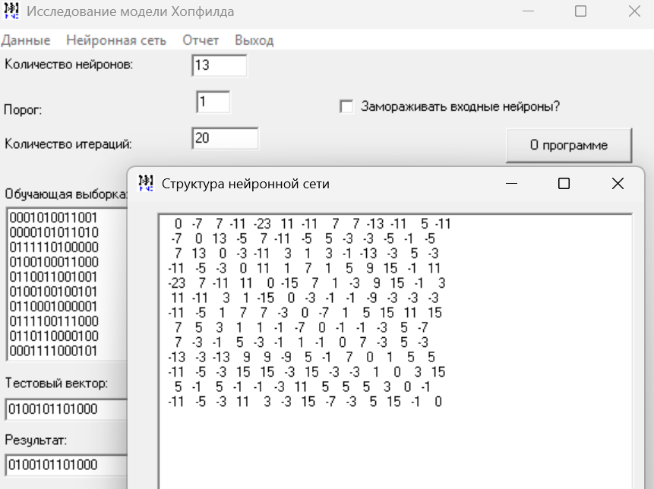

Рисунок 1 – Обученная нейронная сеть

## Задача 3

При тестировании вектора 010010110100**1** (расматривается ситуация победы) результирующий вектор 0**0**0110101111**1** (победа, энергия -160). При тестировании вектора 010010110100**0** (расматривается ситуация пройгрыша) результирующий вектор 0**1**0110101111**1** (победа, энергия -139).

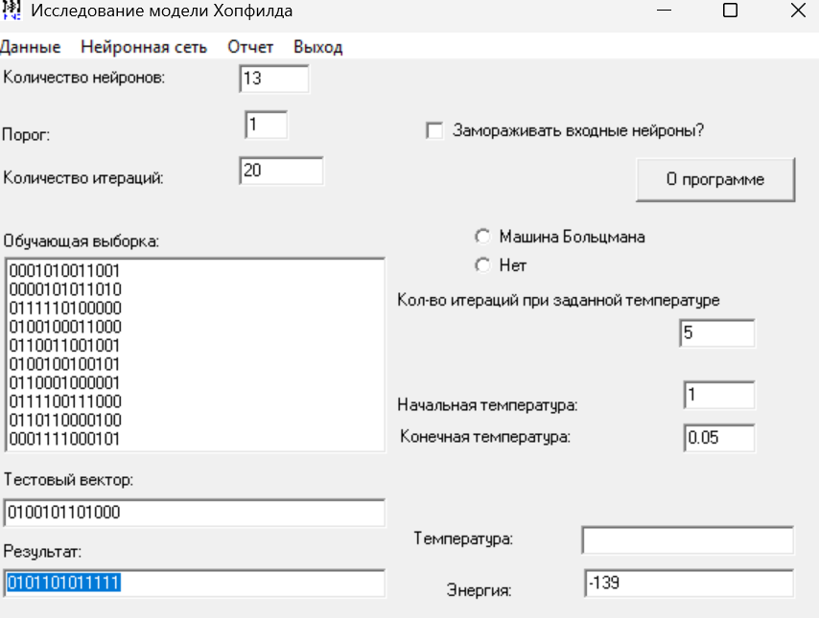

Рисунок 2 – Тестирование нейронной сети

При увечении порогового значения до 5, результат тестирования входных векторов 010010110100**1** и010010110100**0** дает 1 результат (000110101111**1** (победа) со значением энергии -128). При этом значении достигается минимум энергии нейронной сети.